|  |
| --- |
| МИНОБРНАУКИ РОССИИ |
| Федеральное государственное бюджетное образовательное учреждение высшего образования **«МИРЭА − Российский технологический университет»**  **РТУ МИРЭА** |

**Институт информационных технологий (ИИТ)**

**Кафедра практической и прикладной информатики (ППИ)**

**ОТЧЕТ ПО ПРАКТИЧЕСКОЙ РАБОТЕ**

по дисциплине «Моделирование бизнес-процессов»

**Практическая работа №6**

|  |  |  |  |
| --- | --- | --- | --- |
| Студент группы ИНБО-01-17 | *ИКБО-20-19, Московка Артём Александрович* | (подпись) | |
| Преподаватель | *Исаев Ростислав Александрович* | (подпись) | |
| Отчет представлен | « 25 » сентября 2021 г. | |  | |

Москва 2021 г.

**Цель занятия:** формирование навыка проведения декомпозиции процесса в методологии IDEF0.

**Постановка задачи:** на основе ранее выданного преподавателем варианта в практической работе №4:

1. Проверить построенную функциональную диаграмму процесса на семантические ошибки. В случае обнаружения ошибок в использовании принципов построения моделей внести исправления в функциональную диаграмму и сформировать текстовый файл, в котором отразить все внесенные изменения.
2. Выбрать любой подпроцесс в декомпозиции бизнес-процесса и построить следующий уровень детализации, руководствуясь тем, что входные и выходные потоки, а также механизм управления и исполнения уже заданы на более высоком уровне. Количество операций в детализируемом подпроцессе не может быть меньше 3 и ограничено 6.
3. Сформировать табличное описание всех декомпозированных подпроцессов в файле текстового формата.

**Результат работы:** построенные и сохраненные в файле текстового формата:

* изменения функциональная диаграмма с текстовым описанием изменений;
* построенный подпроцесс с табличным описанием (форма таблицы представлена далее), представленный преподавателю в конце практического занятия (форма отчета представлена в СДО).

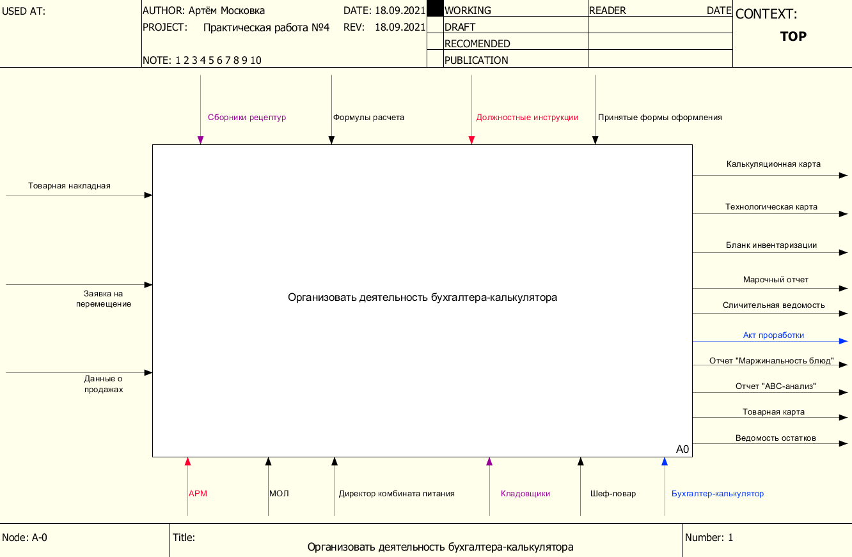

Рис. 1 – Скриншот процесса «Организовать деятельность бухгалтера-калькулятора»

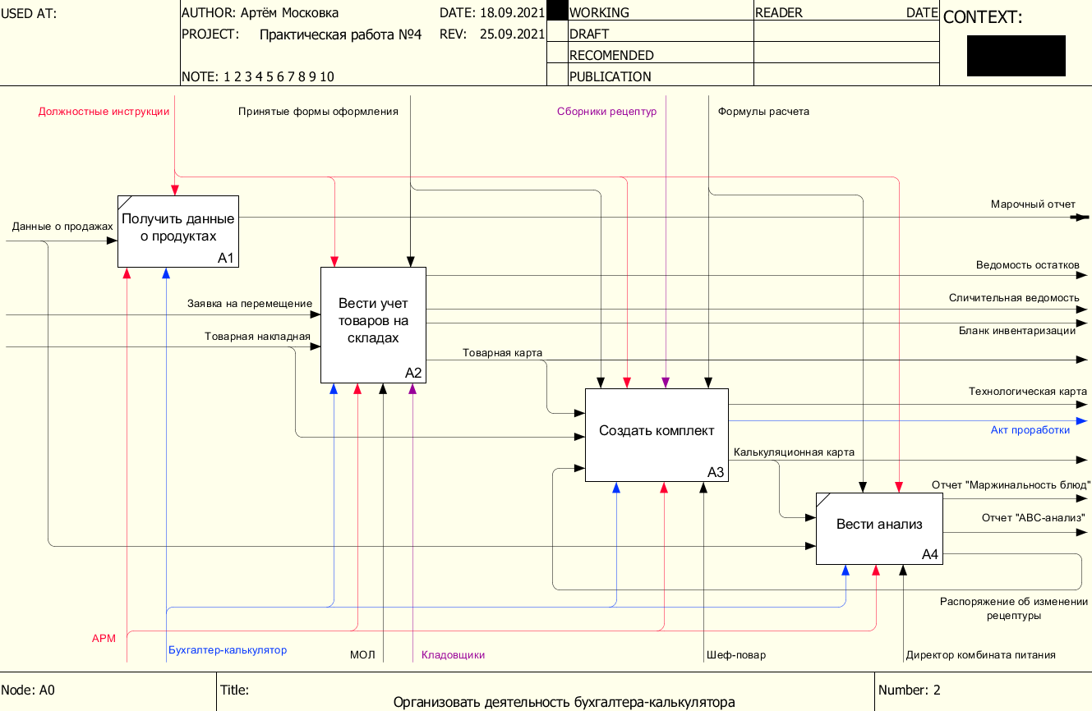

Рис. 2 – Скриншот декомпозиции главного процесса

**Исправленная ошибка:**

Процесс управления «Сборники рецептур» входит в процесс «Выбрать рецептуру», потому что без сборника не удастся качественно выбрать подходящую рецептуру.

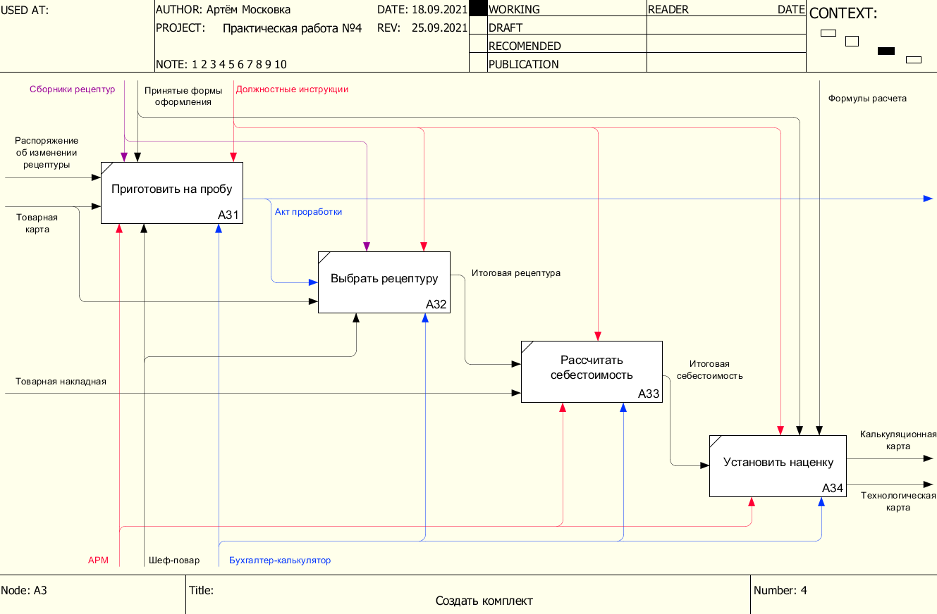

Рис. 3 – Скриншот декомпозиции процесса «Создать комплект»

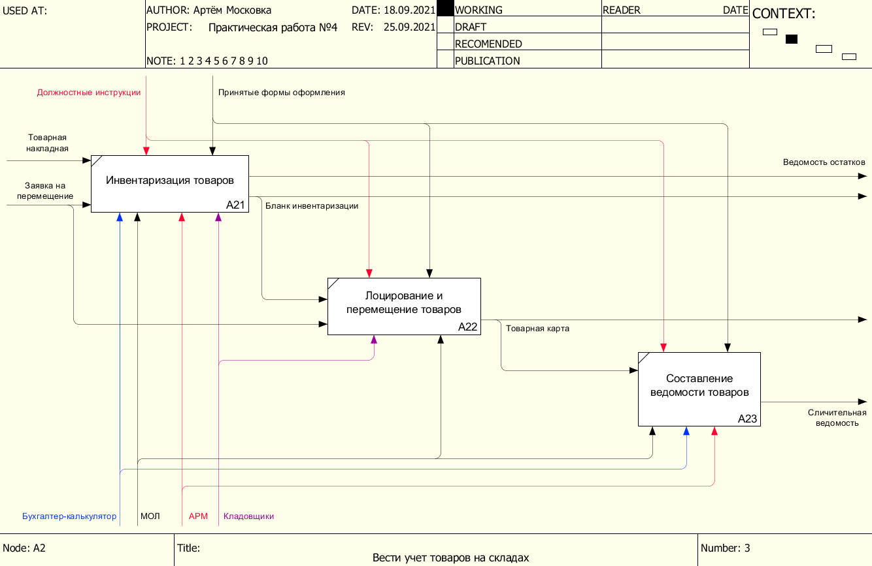

Рис. 4 – Скриншот самостоятельной декомпозиции процесса «Вести учет товаров на складах»

*Таблица 1 – Табличное описание бизнес-подпроцесса «Вести учет товаров на складах»*

|  |  |  |  |  |
| --- | --- | --- | --- | --- |
| **Название подпроцесса** | **Краткое описание** | **Исполнитель** | **Вход** | **Выход** |
| Инвентаризация товаров | Учет имеющихся товаров на складе | Бухгалтер-калькулятор  МОЛ  АРМ  Кладовщики | Товарная накладная  Заявка на перемещение | Ведомость остатков  Бланк инвентаризации |
| Лоцирование и перемещение товаров | Поиск, перемещение и учет физ. расположения товаров | Кладовщики  МОЛ | Бланк инвентаризации  Заявка на перемещение | Товарная карта |
| Составление ведомости товаров | Бумажный учет всех имеющихся товаров после перемещения | МОЛ  АРМ  Бухгалтер-калькулятор | Товарная карта | Сличительная ведомость |

*Таблица 2 – Табличное описание подпроцесса «Вести учет товаров на складах»*

|  |  |  |  |  |  |  |
| --- | --- | --- | --- | --- | --- | --- |
| **Название функции** | **Краткое описание** | **Исполнитель** | **Вход** | **От кого** | **Выход** | **Кому** |
| Инвентаризация товаров | Учет имеющихся товаров на складе | Бухгалтер-калькулятор  МОЛ  АРМ  Кладовщики | Товарная накладная  Заявка на перемещение | Вход | Ведомость остатков  Бланк инвентаризации | Выход |
| Лоцирование и перемещение товаров | Поиск, перемещение и учет физ. расположения товаров | Кладовщики  МОЛ | Бланк инвентаризации  Заявка на перемещение | Инвентаризация товаров | Товарная карта | Составление ведомости товаров |
| Составление ведомости товаров | Бумажный учет всех имеющихся товаров после перемещения | МОЛ  АРМ  Бухгалтер-калькулятор | Товарная карта | Лоцирование и перемещение товаров | Сличительная ведомость | Выход |

Все оставшиеся таблицы были приведены в Практической работе №4.

**Список использованных источников и литературы:**

1. Лекции Кирилиной Ю.В.
2. Видео-лекции по дисциплине «Моделирование бизнес-процессов»